【暑期实践】巧手绘童心，创意无极限时间：2025-07-18
武汉理工大学安全应急学院“助学春晖，筑梦未来”暑期“三下乡”志愿服务队来到多宝镇第二初级中学。为了进一步锻炼山区孩子们的创新能力、创意思维，各类手工制作课程在志愿者的带领下顺利开展，获得了孩子、家长们的一致好评。
小手巧制作——纸糖葫芦“甜”满课堂！
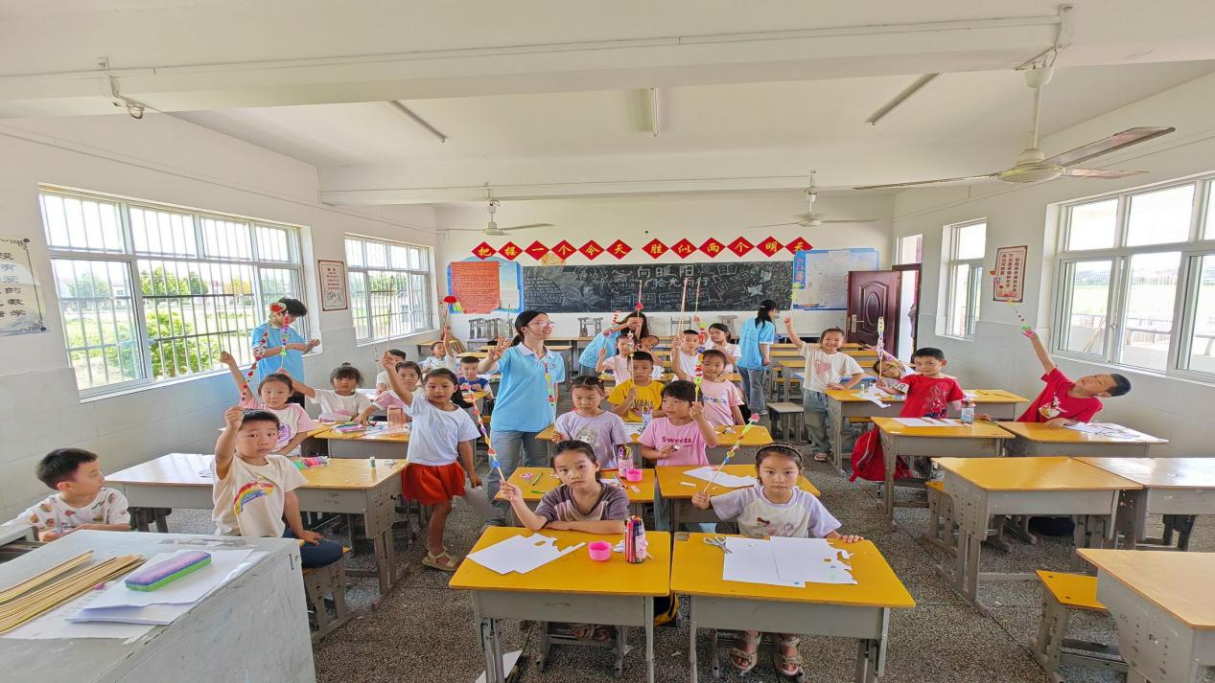
志愿者们以传统美食冰糖葫芦为主题，带领孩子们通过绘画、剪纸和手工拼接的方式制作“纸艺糖葫芦”，在欢乐中感受传统文化的魅力。 活动中，孩子们先用彩笔画出自己喜欢的水果，再小心翼翼地剪下图案，用胶水将“水果”粘在细棍上，模拟出糖葫芦的造型。
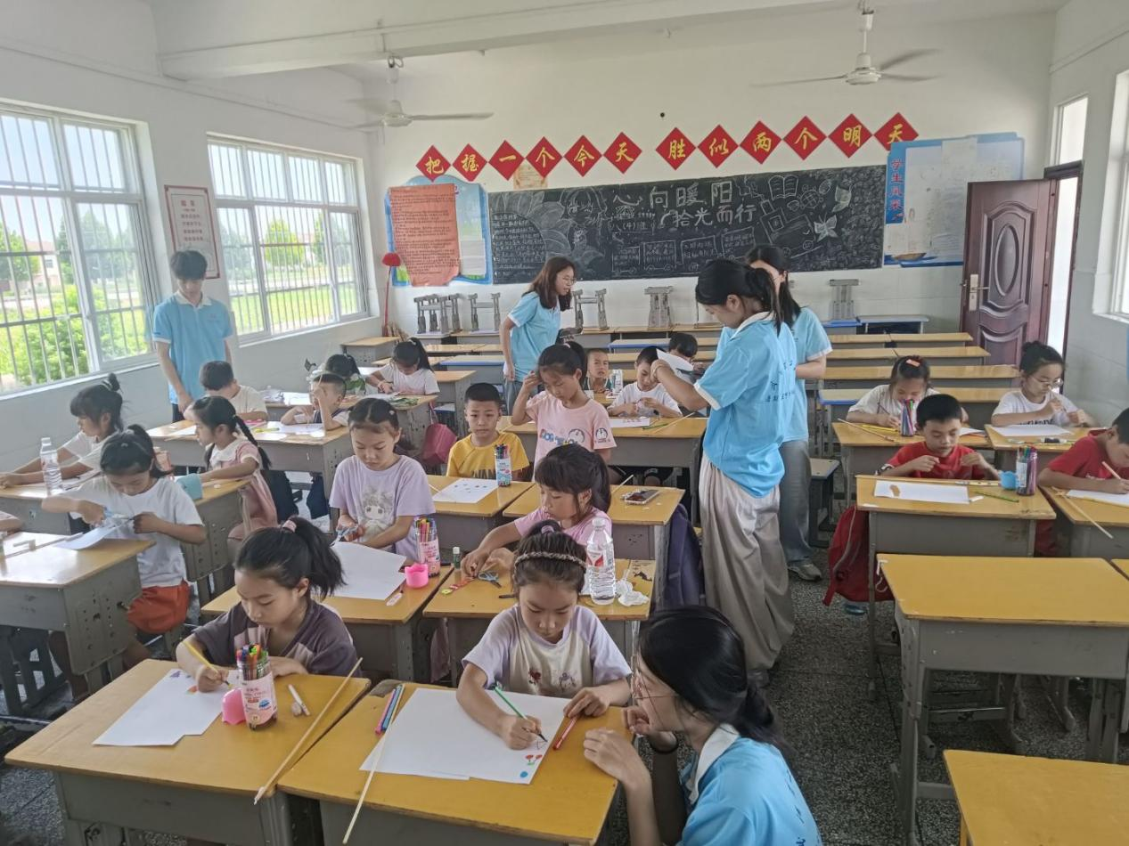
志愿者们还结合食品安全知识，向学生们讲解糖葫芦的制作原理和健康饮食的重要性。课堂气氛活跃，孩子们在动手实践中既锻炼了创造力，又增进了对传统美食文化的了解。 此次课程丰富了孩子们的暑期生活，更以寓教于乐的方式传递了知识与快乐。
当艺术遇见科幻：一堂“未来的梦想”美术课
“你们长大后想成为什么？把它画出来吧！”志愿者小雅的话音刚落，支教点的美术课《未来的梦想》便热闹起来。孩子们握紧彩笔，小脸上满是认真。有的在画未来的海底城与天空之城；有的涂画着宇宙飞船，立志要当宇航员。
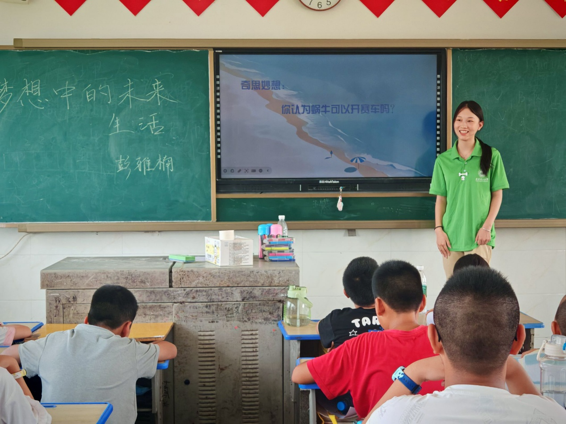
课后，志愿者小雅将孩子们五彩斑斓的画作贴在教室的墙上。孩子们指着自己的作品互相介绍，眼里的光比颜料更明亮。这堂美术课，不仅让孩子们学会用画笔表达，更让一个个纯真的梦想，在色彩里悄悄发芽。
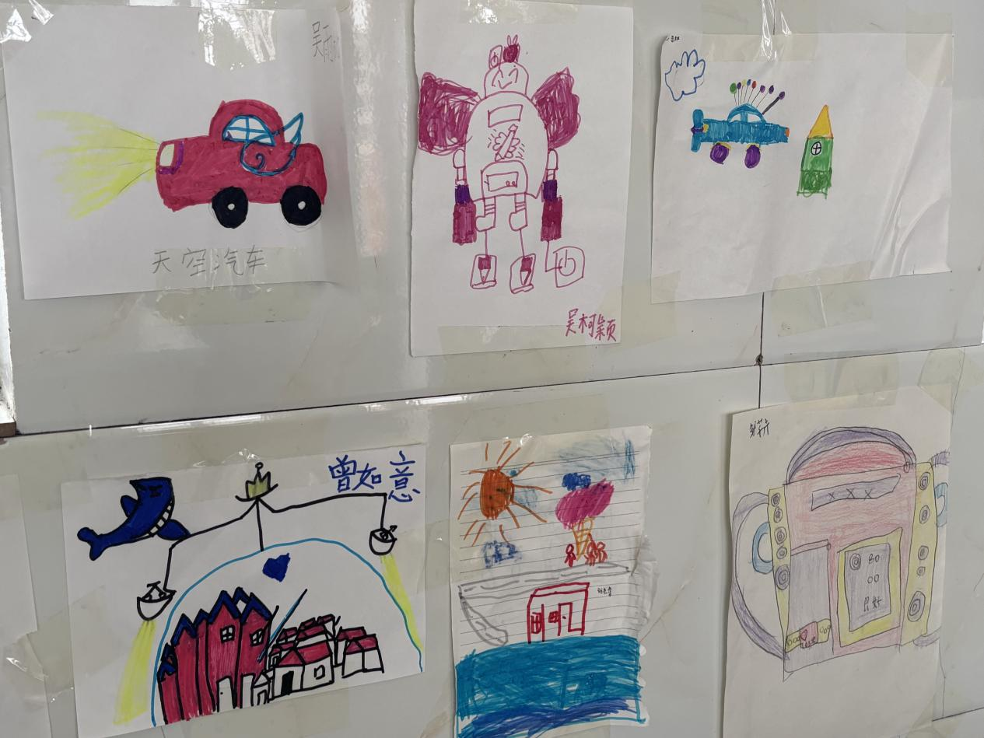
咬一口灵感！学生笔下的苹果变形记
志愿者小耿为孩子们带来了以“苹果的无限可能”为主题的绘画课程。课堂上，志愿者向孩子们展示了苹果在日常生活中的常见形态，随后引导大家突破常规思维绘出苹果的无限可能。
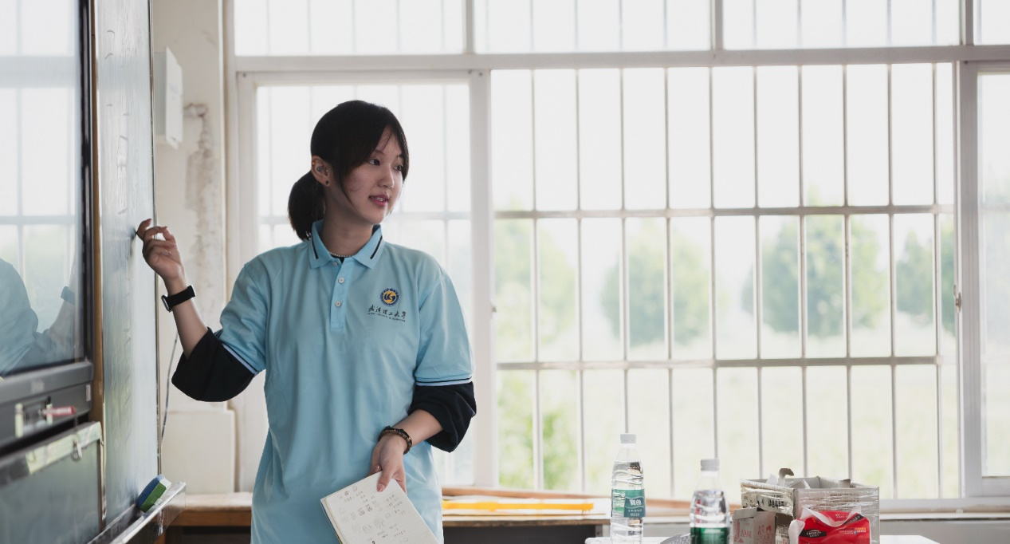
孩子们充分发挥想象力，有的将苹果描绘成宇宙飞船，在浩瀚星空中遨游；有的把苹果变成神奇的魔法屋，屋内充满奇幻色彩；还有孩子把苹果化作会说话的伙伴，一起经历奇妙冒险。
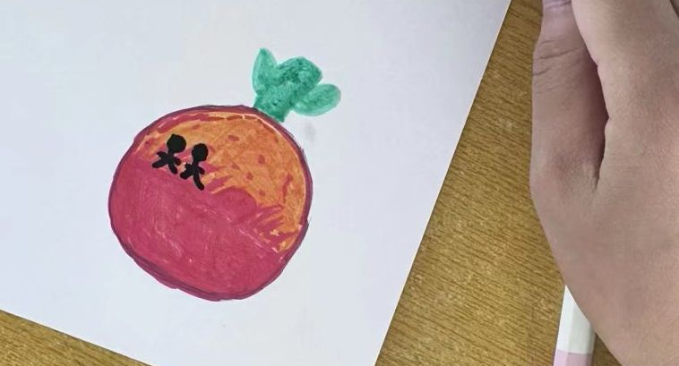
通过这次“苹果的无限可能”绘画课，孩子们不仅提升了绘画技巧，更重要的是打开了创意的大门，学会从不同角度去看待事物。志愿者们的付出，为乡村孩子们的课余生活增添了绚丽色彩，也在他们心中种下了艺术的种子。相信在未来，这些种子会不断生根发芽，绽放出更加绚烂的花朵。
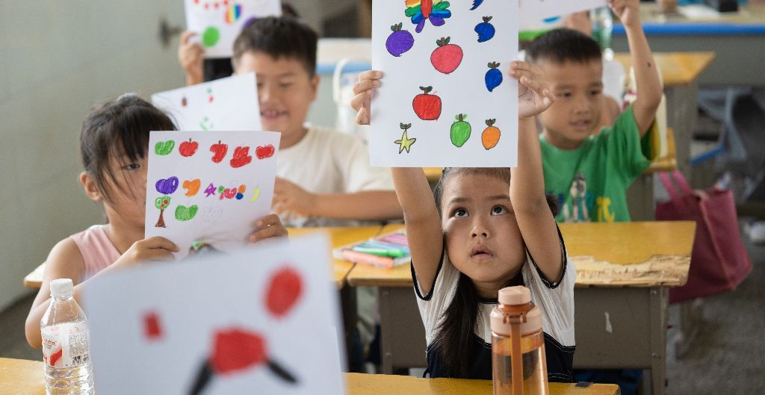
丰富多彩的手工课程为多宝镇第二初级中学的孩子们打开了创新思维的大门。志愿者们以专业与热情点燃了山区少年的创造火花，不仅培养了孩子们的动手能力和艺术素养，更在他们心中播下了追求梦想的种子。

